«УТВЕРЖДАЮ»
_______________________ДЖКХ мэрии
___________________________________
«___»__________20__ г.

Схема организации движения и ограждения места производства работ
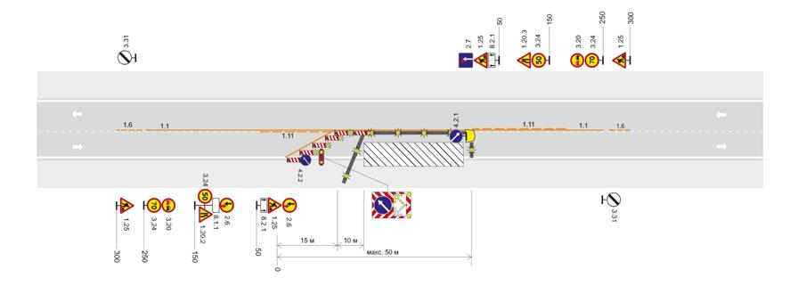
на полосе движения двухполосной дороги с пропуском транспортных средств
Название организации
Название объекта
Вид и характер дорожных работ
Сроки исполнения работ
Ответственный за проведение дорожных работ
Составитель схемы: должность фамилия телефон
в обоих направлениях по свободной полосе

